
HUE Julien
3ème année, EXIA
Prosit 4

Cahier d’Études et de Recherches

UML/JAVA

Thème : Les IHM en Java

Problématique : Comment créer une interface en Java

Table des matières

- Mots-Clés p 2

- Axes de travail p 3

  - Avantages et inconvénients des différentes bibliothèques p 3
  - Méthodes de gestion de placement des composants p 3
  - Les classes les plus utilisées p 4
  - Les méthodes les plus utilisées p 4
  - Exemple d’interface p 5
  - Debug du programme p 7
  - Les événements p 9

- Hypothèses p 11

- Swing est-il plus lent que AWT ? p 11
- Java permet-il la gestion des événements ? p 11
- Y’a-t-il conflit entre les bibliothèques ? p 11
- setBounds et GridLayout servent-il à placer les composants p 11

- Conclusion p 12

I) Mots-Clés :

- IHM (Interface Homme/Machine) : GUI (Graphical User Interface). Elle présente en général divers composants (boutons, listes, zones de texte, etc...) sur l'écran, de façon compréhensible et conviviale pour un utilisateur.

- AWT (Abstract Window Toolkit) : API de définition d’interface graphique.

- Swing : API de définition d’interface graphique.

- Graphic :

- ERP (Enterprise Ressource Planning) : équivalent PGI (Progiciel de Gestion Intégré). Outils du SI (Système d’Information) qui intègre les fonctions de l’entreprise comme la comptabilité, la gestion des ressources humaines, la gestion de production, la gestion financière…

- Evénement : ce qui est renvoyé par les systèmes d'exploitation qui supportent les interfaces graphiques aux programmes lorsque des pressions sur les touches du clavier ou sur les boutons de la souris sont effectuées.

II) Axes de travail :

1) Avantages et inconvénients des différentes bibliothèques :

- AWT :
  - Avantages : - Reconnus par plus de systèmes /outils car il est plus ancien.
- plus rapide car il utilise les objets graphiques de l’OS.

  - Inconvénients : - il n’est pas 100% portable (différence d’affichage entre les OS).

- Swing :
  - Avantages : - plus optimisé donc plus rapide
- plus récent, donc amélioré par rapport à AWT
- prend en compte un plus grand nombre de widgets (élément graphique d'interface (bouton, combo box, barre de menu…)
- n’utilise pas de ressources (utilise des composants légers).
- plus riche que AWT.

  - Inconvénients : - utilise des composants lourds, donc utilise les ressources du système d'exploitation
- composants graphiques dessiner par Java au prix d’une perte de temps d’exécution).
- un programme Swing doit importer certains packages de AWT.
- Swing n’est pas supporté par tous les navigateurs pour les applets

- Graphic : ????????

2) Méthodes de gestion de placements des composants :

a) Les Layouts :

Ils fournissent le service d'organisation et d'arrangement des objets à l'écran. Ils sont insérés dans des objets Conteneur.
Il en existe plusieurs :
    - FlowLayout : gestionnaire par défaut. On peut placer les objets selon une constante (centré, droite, gauche). Ces composants sont alignés de gauche à droite, et lorsqu'une ligne est pleine, une nouvelle est entamée.

    - BorderLayout : gestionnaire de mise en place de composants qui permet de les répartir selon 5 emplacements (CENTER, NORTH, SOUTH, WEST, EAST).

    - CardLayout : gestionnaire de placement est utilisé pour la gestion de zones qui peuvent contenir des composants différents à différents moments.

    - GridLayout : gestionnaire de placement permet de placer des composants graphiques selon une grille.

    - GridBagLayout : gestionnaire de placement permet d'aligner les composants à l'intérieure d'une grille sans imposer que chaque case de la grille soit de même taille et où une composant peut éventuellement occuper plusieurs cases.

b) La méthode setBounds() :

La méthode setBounds permet de définir précisément les coordonnées et la taille (hauteur et largeur en pixel) d’un composant. Il faut, pour pouvoir l’utiliser, mettre

3) Les Classes les plus utilisées :

Swing | AWT
- JFrame  - JPanel  - JButton  - JLabel  - JTextField  - … | - Frame  - Panel  - Button  - Label  - TextField  - …

4) Les methodes les plus utilisées :

Cf. javadoc
http://java.sun.com/j2se/1.5.0/docs/api/

5) Exemple d’interface :

import java.awt.Font;

import javax.swing.ImageIcon;
import javax.swing.JButton;
import javax.swing.JFrame;
import javax.swing.JLabel;
import javax.swing.JPanel;

public class Essai extends JFrame
{
private JButton ok=new JButton("OK");
private JButton annuler=new JButton("Annuler");
private JLabel message=new JLabel ("Bienvenue à l'eXia !!!!!");
private JLabel logo=new JLabel(new ImageIcon("RCL.jpg"));
private MyPanel panel=new MyPanel();

public class MyPanel extends JPanel
{
public MyPanel()
{
setLayout(null);
message.setFont(new Font("Comic Sans MS",Font.BOLD,20));
message.setBounds(25,50,250,50);
add(message);
ok.setBounds(125,145,100,50);
add(ok);
annuler.setBounds(300,145,100,50);
add(annuler);
logo.setBounds(600,75,150,150);
add(logo);
}
}//MyPanel

public Essai()
{
setTitle("eXia");
setDefaultCloseOperation(JFrame.EXIT_ON_CLOSE);
setContentPane(panel);
setLocation(80,200);
setSize(900,300);
setVisible(true);
}

public static void main(String[]args)
{
new Essai();
}
}//Essai

Visualisation =>=>=>=>=>=>=>=>=>

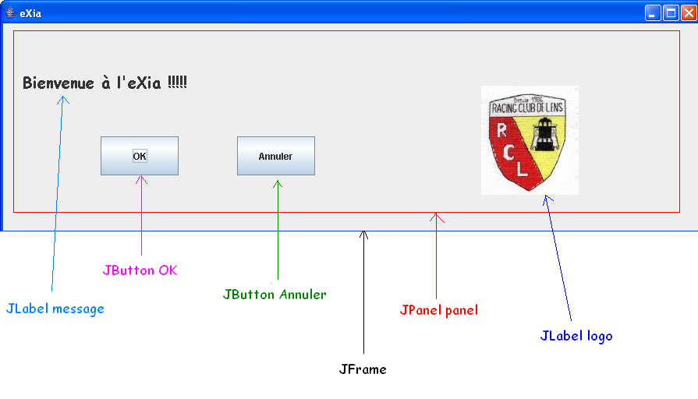

6) Debug du programme :

import javax.swing.*;
//import java.awt.*; jamais utilisé
import java.awt.event.*;
//import javax.graphic.*; n'existe pas

public class Cadre1 extends JFrame
{
public Cadre1()
{
JLabel Jnom=new JLabel("nom");
JLabel Jprenom=new JLabel("prenom");
JLabel Jtel=new JLabel("Tel");
JTextField Tnom=new JTextField();
JTextField Tprenom=new JTextField();
JTextField Ttel=new JTextField();
JButton Bouton=new JButton("Inscrire");
JButton Annuler=new JButton("Annuler");
JPanel panneau=new JPanel();
//GPane monpanneau=new GPane(); la classe GPane doit etre creer

panneau.add(Jnom,null);
panneau.add(Tnom,null);
panneau.add(Jprenom,null);
panneau.add(Tprenom,null);
panneau.add(Jtel,null);
panneau.add(Ttel,null);
panneau.add(Bouton,null);
panneau.add(Annuler,null);

setContentPane(panneau);
setSize(400,200);
setVisible(true);
Jnom.setBounds(100,25,50,20);
Tnom.setBounds(150,30,75,15);
Jprenom.setBounds(100,50,50,25);
Tprenom.setBounds(150,55,75,15);
Jtel.setBounds(100,75,50,25);
Ttel.setBounds(150,80,75,15);
Bouton.setBounds(70,100,100,25);
Annuler.setBounds(170,100,100,25);

Bouton.addActionListener(new java.awt.event.ActionListener(){
public void actionPerformed(ActionEvent e){
Bouton_actionPerformed(e);
}
});

Annuler.addActionListener(new java.awt.event.ActionListener(){
public void actionPerformed(ActionEvent e){
Annuler_actionPerformed(e);
}
});

}

void Bouton_actionPerformed(ActionEvent e)
{
System.exit(0);
}

void Annuler_actionPerformed(ActionEvent e)
{
System.exit(0);
}

//Main à ajouter
public static void main(String[]args)
{
new Cadre1();
}
}//Cadre1

Je pense qu’il y avait trois erreurs dans le programme ci-dessus (correction en rouge)
- import javax.graphic.*; Cette bibliothèque n’existe pas !!!!
- GPane monpanneau=new GPane(); La classe GPane n’existe pas, elle doit être créer. De plus, elle n’est jamais utilisée dans la classe.
- Il ne pouvait pas tester sa classe puisqu’il n’y avait pas de main à l’intérieur qui permet l’exécution du programme.
public static void main(String[]args)
{
new Cadre1(); // créer la fenetre Cadre1
}

Résultat du programme =>

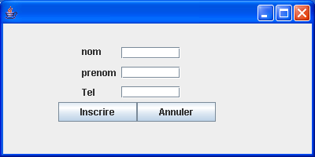

7) Les événements :

L'interface de base est EventListener (qui est vide) et elle possède un certain nombre de sous-interfaces dédiées à certains types d'évènements particuliers.

Les événements sont ce qui est renvoyé par les systèmes d'exploitation qui supportent les interfaces graphiques aux programmes lorsque des pressions sur les touches du clavier ou sur les boutons de la souris sont effectuées.

Les événements sont gérer par AWT (java.awt.event.*).

Des objets sources d'événements (bouton, barre de défilement, ...) transmettent les événements à des objets écouteurs d'événements.
- Un objet écouteur d'événements est une instance d'une classe qui implémente une interface spéciale appelée interface écouteur.
- Un objet source d'événements permet de recenser les objets écouteurs et de leur envoyer des objets événements.
- Lorsqu'un événement se produit, la source d'événement envoie l'objet événement à tous les écouteurs recensés.
Il existe de nombreux Listener permettant d’effectuer des actions sur des composants.

Ex d’interfaces Listener
interface | type d'événement | méthodes
ActionListener | évènement correspondant à une action telle que:  enfoncer un bouton,  sélection d'un item dans un menu | void actionPerformed(ActionEvent e)
ComponentListener | composant rendu invisible,  composant déplacé,  changement de taille du composant,  composant rendu visible | void componentHidden(ComponentEvent e)  void componentMoved(ComponentEvent e)  void componentResized(ComponentEvent e)  void componentShown(ComponentEvent e)
FocusListener | focus clavier du composant,  père du focus clavier, | void focusGained(FocusEvent e)  void focusLost(FocusEvent e)
MouseListener | click souris dans un composant,  entrée dans un composant,  sortie d'un composant,  bouton pressé dans un composant,  bouton relâché dans un composant | void mouseClicked(MouseEvent e)  void mouseEntered(MouseEvent e)  void mouseEntered(MouseEvent e)  void mousePressed(MouseEvent e)  void mouseReleased(MouseEvent e)
WindowListener | évènement sur une fenêtre | void windowActivated(WindowEvent e)  void windowClosed(WindowEvent e)  void windowDeiconified(WindowEvent e)  void windowIconified(WindowEvent e)  void windowOpened(WindowEvent e)

Il en existe néanmoins d’autres :
- AdjustementListener : déplacement du curseur d’une barre de défilement (ScrollPane, JScrollPane).
- ContainerListener : déplacement, affichage, masquage ou modification de taille du composant (Container).
- ItemListener : sélection dans une liste ou dans un groupe de cases à cocher.
- KeyListener : action sur une touche du clavier (pressée ou relâchée).
- MouseMotionListener : événements de glisser-déplacé.
- TextListener : modification du texte d'un composant texte.

Il existe aussi des Listener dans le package java.swing.event.* ;
- AncestorListener
- CaretListener
- CellEditorListener
- ChangeListener
- DocumentListener
- HyperlinkListener
- InternalFrameListener
- ListDataListener
- ListSelectionListener
- MenuDragMouseListener
- MenuKeyListener
- MenuListener
- MouseInputListener
- PopupMenuListener
- TableColumnModelListener
- TableModelListener
- TreeExpansionListener
- TreeModelListener
- TreeSelectionListener
- TreeWillExpandListener
- UndoableEditListener

III) Hypothèses :

- Swing est-il plus lent que AWT ?

Oui, Il est plus lent. En effet il utilise des composants graphiques que Java crée lui-même alors que AWT utilise les composant graphique de l’OS.

- Java permet-il la gestion des événements ?

Oui, Java gère les événements. Toute action sur un composant pourra être interprétée.

- Y’a-t-il conflit entre les bibliothèques ?

Il n’est pas conseillé de mélanger les deux bibliothèques. Mais on sait aussi que Swing doit importer des packages de AWT.

- SetBounds et GridLayout servent-il à disposer les composants ?

Oui, ce sont deux méthodes de gestion de placement des éléments.

IV) Conclusion :

Pour créer des interfaces graphiques en Java, il faut connaître diverses notions telles que l’API graphique à utiliser, la gestion des événements, le placement des composants….
La création d’interface graphique passe donc au préalable par une recherche de ces notions ainsi que par des exemples et des essais…

